NITO benytter Unit4(Current) for behandling av alle reiseregninger og refusjoner.
Du kan velge om du vil fylle ut regningen på PC eller på mobiltelefonen.

Denne brukerveiledningen viser hvordan du fyller ut reiseregninger på din mobil.

Ta opp en nettside på mobilen din og gå til nito.no og logg deg inn på min side.
Velg min meny

Skroll deg nedover og velg reiseregning, refusjoner og andre skjema.
Her finner du Current reise og utlegg.
Unit4(Current) mobil ser slik ut

Velg ny regning, trykk på den regningen du skal fylle ut, og skriv inn informasjon i feltene.
Du kan fylle ut attestant hvis du vet hvem riktig person er, hvis ikke lar du bare feltet være åpent.

Diett : Du må oppgi det antall måltider du er påspandert (de du ikke har betalt for selv).
Dette gjør du ved å trykke på det hvite feltet under teksten; Dietter og fratrekk.
Huk så av for de måltidene du ikke har betalt for selv, og trykk lagre.
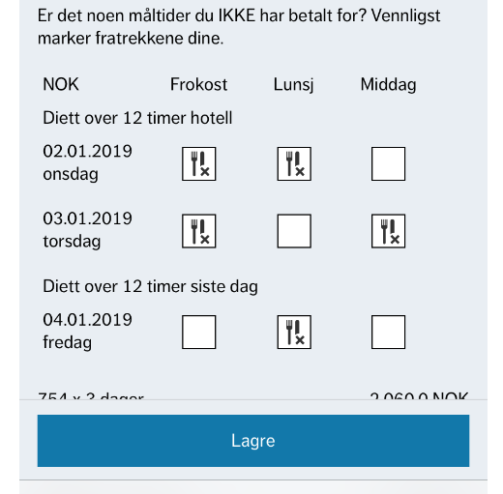

Du må også oppgi navnet på stedet du har overnattet, dette gjør du ved å trykke på «hotell dekket av NITO». I merknadsfeltet skriver du navnet på stedet du har overnattet og trykker på lagre.

Hvis du har lagt ut for kostnader du skal ha refundert, trykker du så på + Kostnad

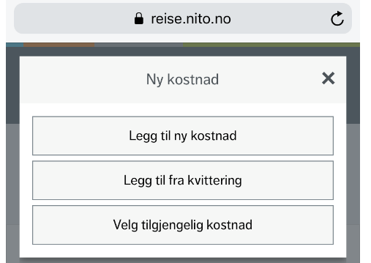

Har du utlegg som ikke krever kvittering, trykker du på legg til kostnad.

Refusjon av kostnader til offentlig transport krever ikke kvittering,
da holder det at du skriver reisestrekning i merknadsfeltet.
Kostnader til tog med komfortvogn, taxi, leiebil og flybilletter er reiseutgifter som krever kvittering,
mens utlegg til bompenger og parkering under 250,- er å anse som småutgifter, og krever ikke kvittering.

Velg riktig kostnadstype
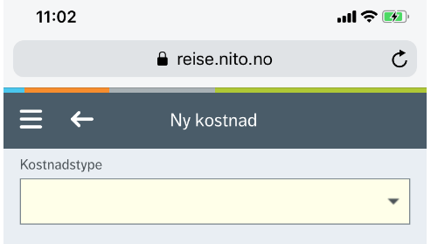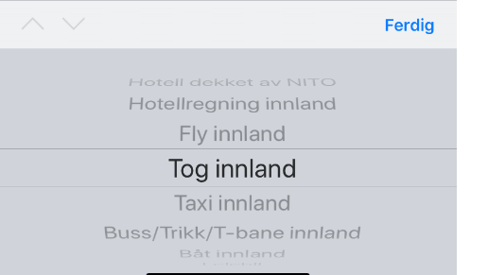
Skriv inn reisestrekning i merknadsfeltet og beløpet du skal ha refundert i feltet for pris, før du lagrer

Hvis du skal ha refundert bilgodtgjørelse ( skal være godkjent på forhånd)
trykker du på + Kostnad, og velg legg til kostnad.
Finn kostnadstypen bilgodtgjørelse og fyll inn (A) avreise- og (B)ankomststed.
Hvis du kjører tur – retur, kan det være lurt å skrive bruke funksjonen «legg til via».
Du legger til evt passasjer også her. Det gis kun passasjertillegg til den som er på en tjenestereise.
Trykk på lagre når du er ferdig.

Har du utlegg som krever kvittering, trykker du på + Kostnad og legg til fra kvittering.

Dette kan være utlegg til tog med komfortvogn, taxi, leiebil og flybilletter, samt hotell og annet.
NITO refunderer normalt ikke utlegg til mat etter regning, vi benytter statens reiseregulativ.
Unntaket er hvis det er lagt ut for fellesmåltider. Husk da også å legge ved deltakerliste.
Når du har trykket på legg til kvittering, får du valget «ta bilde».
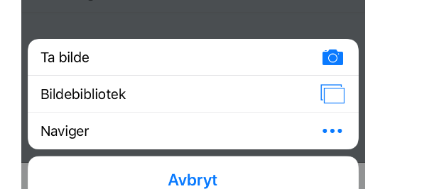 Ta bilde av kvitteringen.
Du vil (etter at systemet har forsøkt å tolke kvitteringen din) få opp dette bildet.
Velg «legg til på regning»

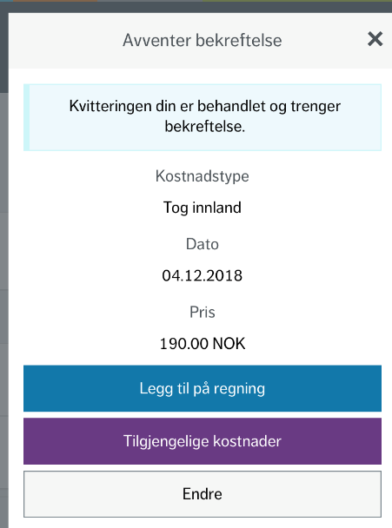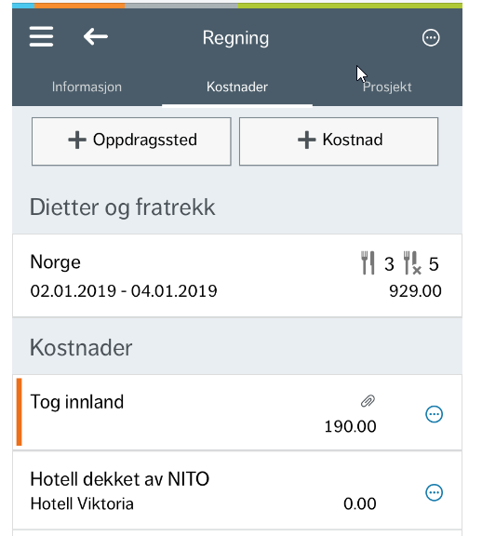

Kvitteringen vil legge seg til i regningen,
og systemet vil at du bekrefter at den har tolket kvitteringen riktig.
Dette vil synes en «rød strek» til venstre for kostnaden. Trykk på linjen.
Du kan nå endre kostnadstype, pris og dato hvis dette ikke stemmer.
Trykk på lagre når det informasjonen er riktig
Prosjekt : Hvis du har fått oppgitt prosjektet nr på arrangementet du har vært på, er det fint om du fyller ut dette.
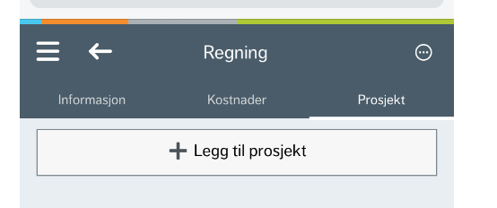

Velg prosjekt (eller søk det opp) og trykk på lagre.
Hvis du ikke vet hvilket prosjekt regningen din skal på, behøver du ikke velge prosjekt.

Når du er ferdig med regningen, signerer du og sender den videre til behandling ved å trykke her (nederst i regningen)

Du kan når som helst navigere deg mellom de forskjellige stedene i regningen
ved å trykke på informasjon eller kostnad øverst i menyen.

= rediger = Hovedmeny

Etter at du har signert regningen og sendt den til godkjenning skal den innom to ledd for godkjenning før den sendes til økonomiavdelingen for utbetaling. Behandlingstiden kan derfor varier. Normalt skal du ha pengene dine på konto iløpet av to til tre uker.
Du vil motta en lønnslipp til den e-postadressen du har registrert når beløpet utbetales.

Har du fått en regning i retur og ikke skjønner hvorfor, sjekk e-posten din.
Vi sender alltid en beskjed om hvorfor regningen er returnert på e-post.

NITO utbetaler diett og kilometergodtgjørelse etter satsene i Statens reiseregulativ.
Der de trekkfrie satsene fastsatt av skattedirektoratet er mindre, vil deler av godtgjørelsen bli skattlagt.

Dersom det skulle være noen spørsmål kan du ta kontakt med en av oss på økonomi: reiseregning@nito.no

